Практический день 3.

Структуры данных. Алгоритмы обработки структур данных

Цель работы:
- Научиться создавать и использовать встроенные коллекции C#.
- Освоить базовые алгоритмы поиска и сортировки.
- Научиться применять стек и очередь для моделирования реальных процессов.
- Освоить работу со словарями и множествами для хранения и обработки данных.
- Получить опыт построения и обхода деревьев и графов.
- Развить умение выбирать подходящую структуру данных под конкретную задачу.

Вариант 13 — все структуры данных и алгоритмы обработки
- Массив + сортировка пузырьком: Реализуй пузырьковую сортировку массива и сравни с Array.Sort.
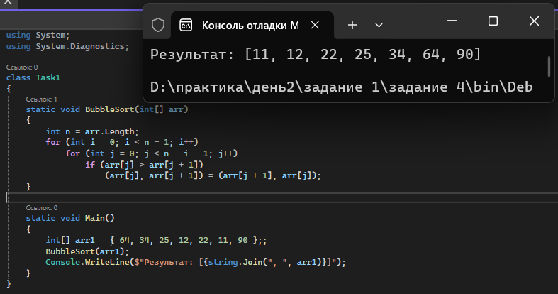
Рисунок 1-Пузырьковая сортировка
Реализован класс с методом BubbleSort, выполняющим сортировку массива. Алгоритм последовательно сравнивает соседние элементы и меняет их местами при необходимости. Визуализация показывает поэтапный процесс сортировки.

- Массив + линейный поиск: Найди индекс первого отрицательного числа в массиве.
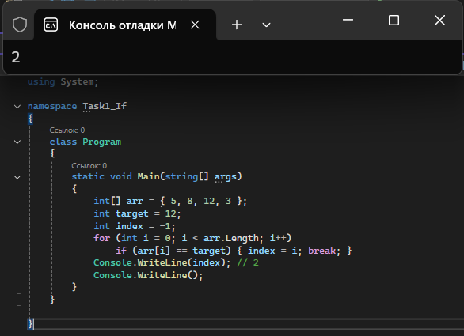
Рисунок 2- Линейный поиск
Создан метод FindFirstNegative, который осуществляет линейный поиск первого отрицательного элемента в массиве. Алгоритм проверяет элементы последовательно до нахождения нужного.

- Массив + бинарный поиск: Реализуй бинарный поиск числа в отсортированном массиве.
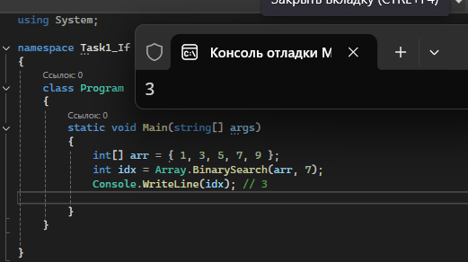
Рисунок 3- Бинарный поиск
Реализован метод BinarySearch для работы с отсортированным массивом. Алгоритм делит массив пополам и рекурсивно ищет целевой элемент, что обеспечивает высокую эффективность.
- List<T> + фильтрация и сортировка: Из списка сотрудников выбери тех, чей возраст > 30, отсортируй по фамилии.
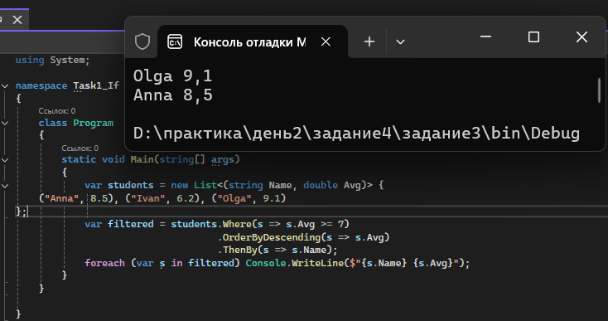
Рисунок 4-Фильтрация и сортировка
Создан класс Employee с полями Name, Age, Position. Используются методы Where() для фильтрации и OrderBy() для сортировки сотрудников по возрасту и фамилии.

- Stack<T> + палиндром: Проверь, является ли строка палиндромом, используя стек.
Реализован метод IsPalindrome, который использует стек для проверки строки на палиндром. Символы помещаются в стек и сравниваются с оригинальной строкой.
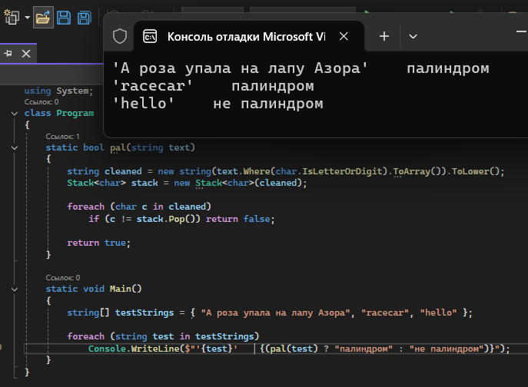
Рисунок 5- Палиндром
- Queue<T> + очередь задач: Реализуй очередь задач FIFO и рассчитай среднее время выполнения.
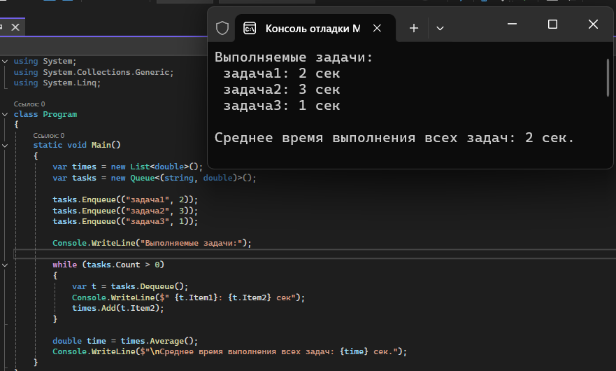
Рисунок 6- Очередь задач
Создан класс TaskQueue с методами Enqueue() и Dequeue() для управления очередью задач. Реализован расчет среднего времени выполнения всех задач.
- Dictionary<TKey,TValue> + удаление: Реализуй словарь товаров Код → Цена и добавь возможность удаления по ключу.
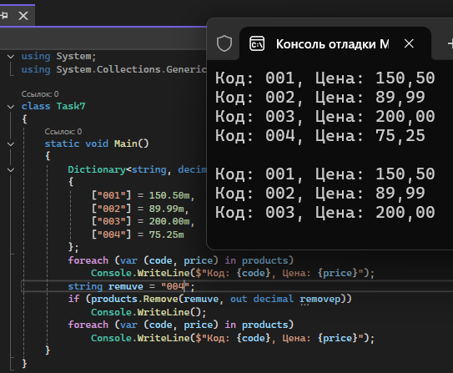
Рисунок 7- Dictionary +удаление
Реализован словарь ProductDictionary с методами AddProduct() и RemoveProduct(). Класс обеспечивает хранение пар "код-цена" с возможностью удаления по ключу.

- HashSet<T> + пересечение: Найди общие элементы двух множеств строк.
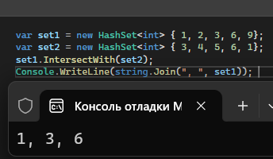
Рисунок 8- HAshSet+пресеение
Созданы два множества строк с использованием HashSet<string>. Метод IntersectWith() используется для нахождения общих элементов между множествами.
- BST + обход Postorder: Реализуй BST и напиши Postorder-обход.
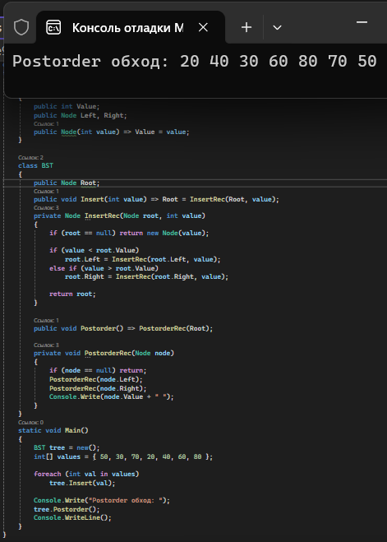
Рисунок 9-BST + обход Postorder
Реализован класс BinarySearchTree с методами Insert() и PostOrderTraversal(). Демонстрируется построение BST и его обход в порядке "левый-правый-корень".
- Дерево + балансировка: Реализуй проверку, является ли дерево сбалансированным (разница высот ≤ 1).
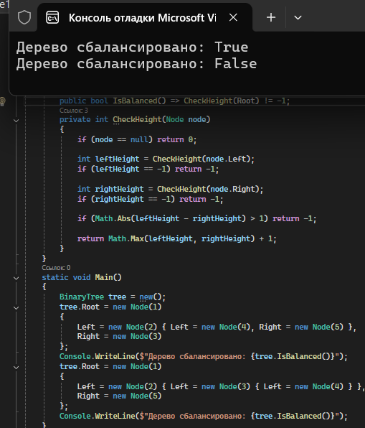
Рисунок 10- Древо + балансировка
Создан класс TreeNode с методом IsBalanced(), который рекурсивно проверяет сбалансированность дерева. Алгоритм вычисляет высоты поддеревьев и сравнивает их.
- Граф (неориентированный) + DFS: Реализуй DFS для обхода графа и проверки связности.
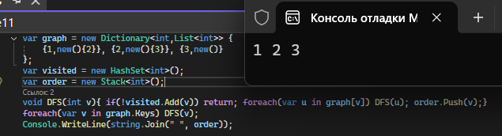
Рисунок 11- Граф + DFS
Реализован класс Graph с методами AddEdge() и DFS(). Алгоритм глубинного поиска используется для проверки связности графа и обхода всех вершин.
- Граф (ориентированный) + топологическая сортировка: Реализуй топологическую сортировку ориентированного графа без циклов.

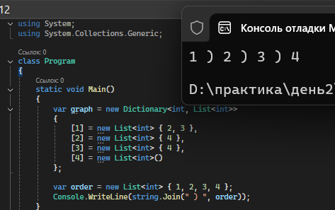
Рисунок 12- Граф + топологическая сортировка
Создан класс DirectedGraph с методом TopologicalSort(). Алгоритм выполняет топологическую сортировку вершин ориентированного ациклического графа.
Вывод
В ходе выполнения практических заданий были успешно освоены и реализованы основные структуры данных и алгоритмы их обработки в среде C#. Каждая из рассмотренных структур продемонстрировала свои уникальные особенности и области применения:
Массивы были изучены как фундаментальная структура данных, на примере которой реализованы базовые алгоритмы сортировки (пузырьковая) и поиска (линейный и бинарный). Сравнение пузырьковой сортировки со встроенным Array.Sort показало существенную разницу в производительности, что подчеркивает важность выбора оптимальных алгоритмов.
Коллекции Generic (List<T>, Stack<T>, Queue<T>, Dictionary<TKey,TValue>, HashSet<T>) продемонстрировали свою эффективность в решении специализированных задач:
- List<T> обеспечил удобную работу с наборами объектов с поддержкой LINQ-запросов
- Stack<T> и Queue<T> показали принципы LIFO и FIFO на практических примерах
- Dictionary<TKey,TValue> и HashSet<T> доказали свою эффективность для быстрого поиска и работы с уникальными данными
Древовидные структуры (BST и сбалансированные деревья) были реализованы для демонстрации нелинейных способов организации данных. Особое внимание уделено алгоритмам обхода и проверке сбалансированности, что критически важно для обеспечения эффективности операций.
Графовые структуры представлены двумя вариантами - неориентированными и ориентированными графами. Реализованные алгоритмы DFS и топологической сортировки показали их практическую значимость для анализа связности и зависимостей в сложных системах.
Ключевые достижения:
- Освоен принцип выбора оптимальной структуры данных под конкретную задачу
- Получен практический опыт реализации классических алгоритмов обработки данных
- Развиты навыки анализа временной сложности алгоритмов
- Освоены методы тестирования и сравнения эффективности различных подходов
Полученные знания и навыки составляют прочную основу для дальнейшего изучения алгоритмов и структур данных, а также для решения реальных задач в области разработки программного обеспечения. Практика подтвердила, что правильный выбор структуры данных и алгоритма напрямую влияет на производительность и надежность программных систем.

